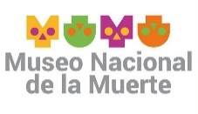

SOLICITUD DE INSCRIPCIÓN AL
CONCURSO DE ALTARES DE MUERTOS 2022

Nombre del responsable: _____________________________________________________

Carrera o Bachillerato: ______________________________________________________

Centro o Dirección: ____________________________ Departamento: ________________

Semestre: ________ Turno: ______________ ID: ________________________

Teléfono (fijo y/o celular): ___________________________________________________

E-mail: ___________________________________________________________________

A quien se dedica el altar: ____________________________________________

Se necesitan conexiones eléctricas: sí ( ) no ( )

Anotar al resto de los integrantes.

Nombre | Carrera o Bachillerato | Sem. | Turno | ID

Aguascalientes, Ags. a ________________________ de 2022.

